Средняя группа
Лексическая тема: Неделя ПДД
Формирование целостной картины мира
На столбе вися три глаза,
Мы его узнали сразу.
Каждый глаз, когда горит,
Нам команду говорит:
Кто куда поехать может,
Кто идет, а кто стоит (Светофор).
- Для чего необходим светофор на улице. (Он регулирует движение транспорта и пешеходов, чтобы не было аварий и все двигались по правилам).
- На какой сигнал светофора можно переходить дорогу?
- Что надо делать, если на светофоре горит желтый, красный?
Если свет зажегся красный,
значит, двигаться опасно,
свет зеленый говорит:
"Проходите, путь открыт!"
Желтый свет - предупрежденье -
Жди сигнала для движенья (С. Михалков).
- А если на улице нет светофора, то как можно переходить дорогу? (Улицу переходят там, где есть дорожный знак "Пешеходный переход".)
-Как выделяется пешеходный переход на улице? (На дороге начерчены широкие белые полоски. Они далеко видны и пешеходам, и водителям.)
- На что похожа эта полосатая дорожка? Да, на зебру.
Здесь наземный переход,
Ходит целый день народ.
Ты, водитель, не грусти,
Пешехода пропусти!
-Также на улице часто можно увидеть знак "Остановка общественного транспорта". Он установлен возле мест, где пассажиры садятся в автобус, троллейбус или маршрутное такси.
В этом месте пешеход
Терпеливо транспорт ждет.
Он пешком устал шагать,
Хочет пассажиром стать.
-Знак "Движение пешеходов запрещено" устанавливают на участках дорог, где нет тротуаров и обочины, а движение по проезжей части может быть опасным (демонстрация знака).
В дождь и в ясную погоду
Здесь не ходят пешеходы.
Говорит им знак одно:
"Вам ходить запрещено!"
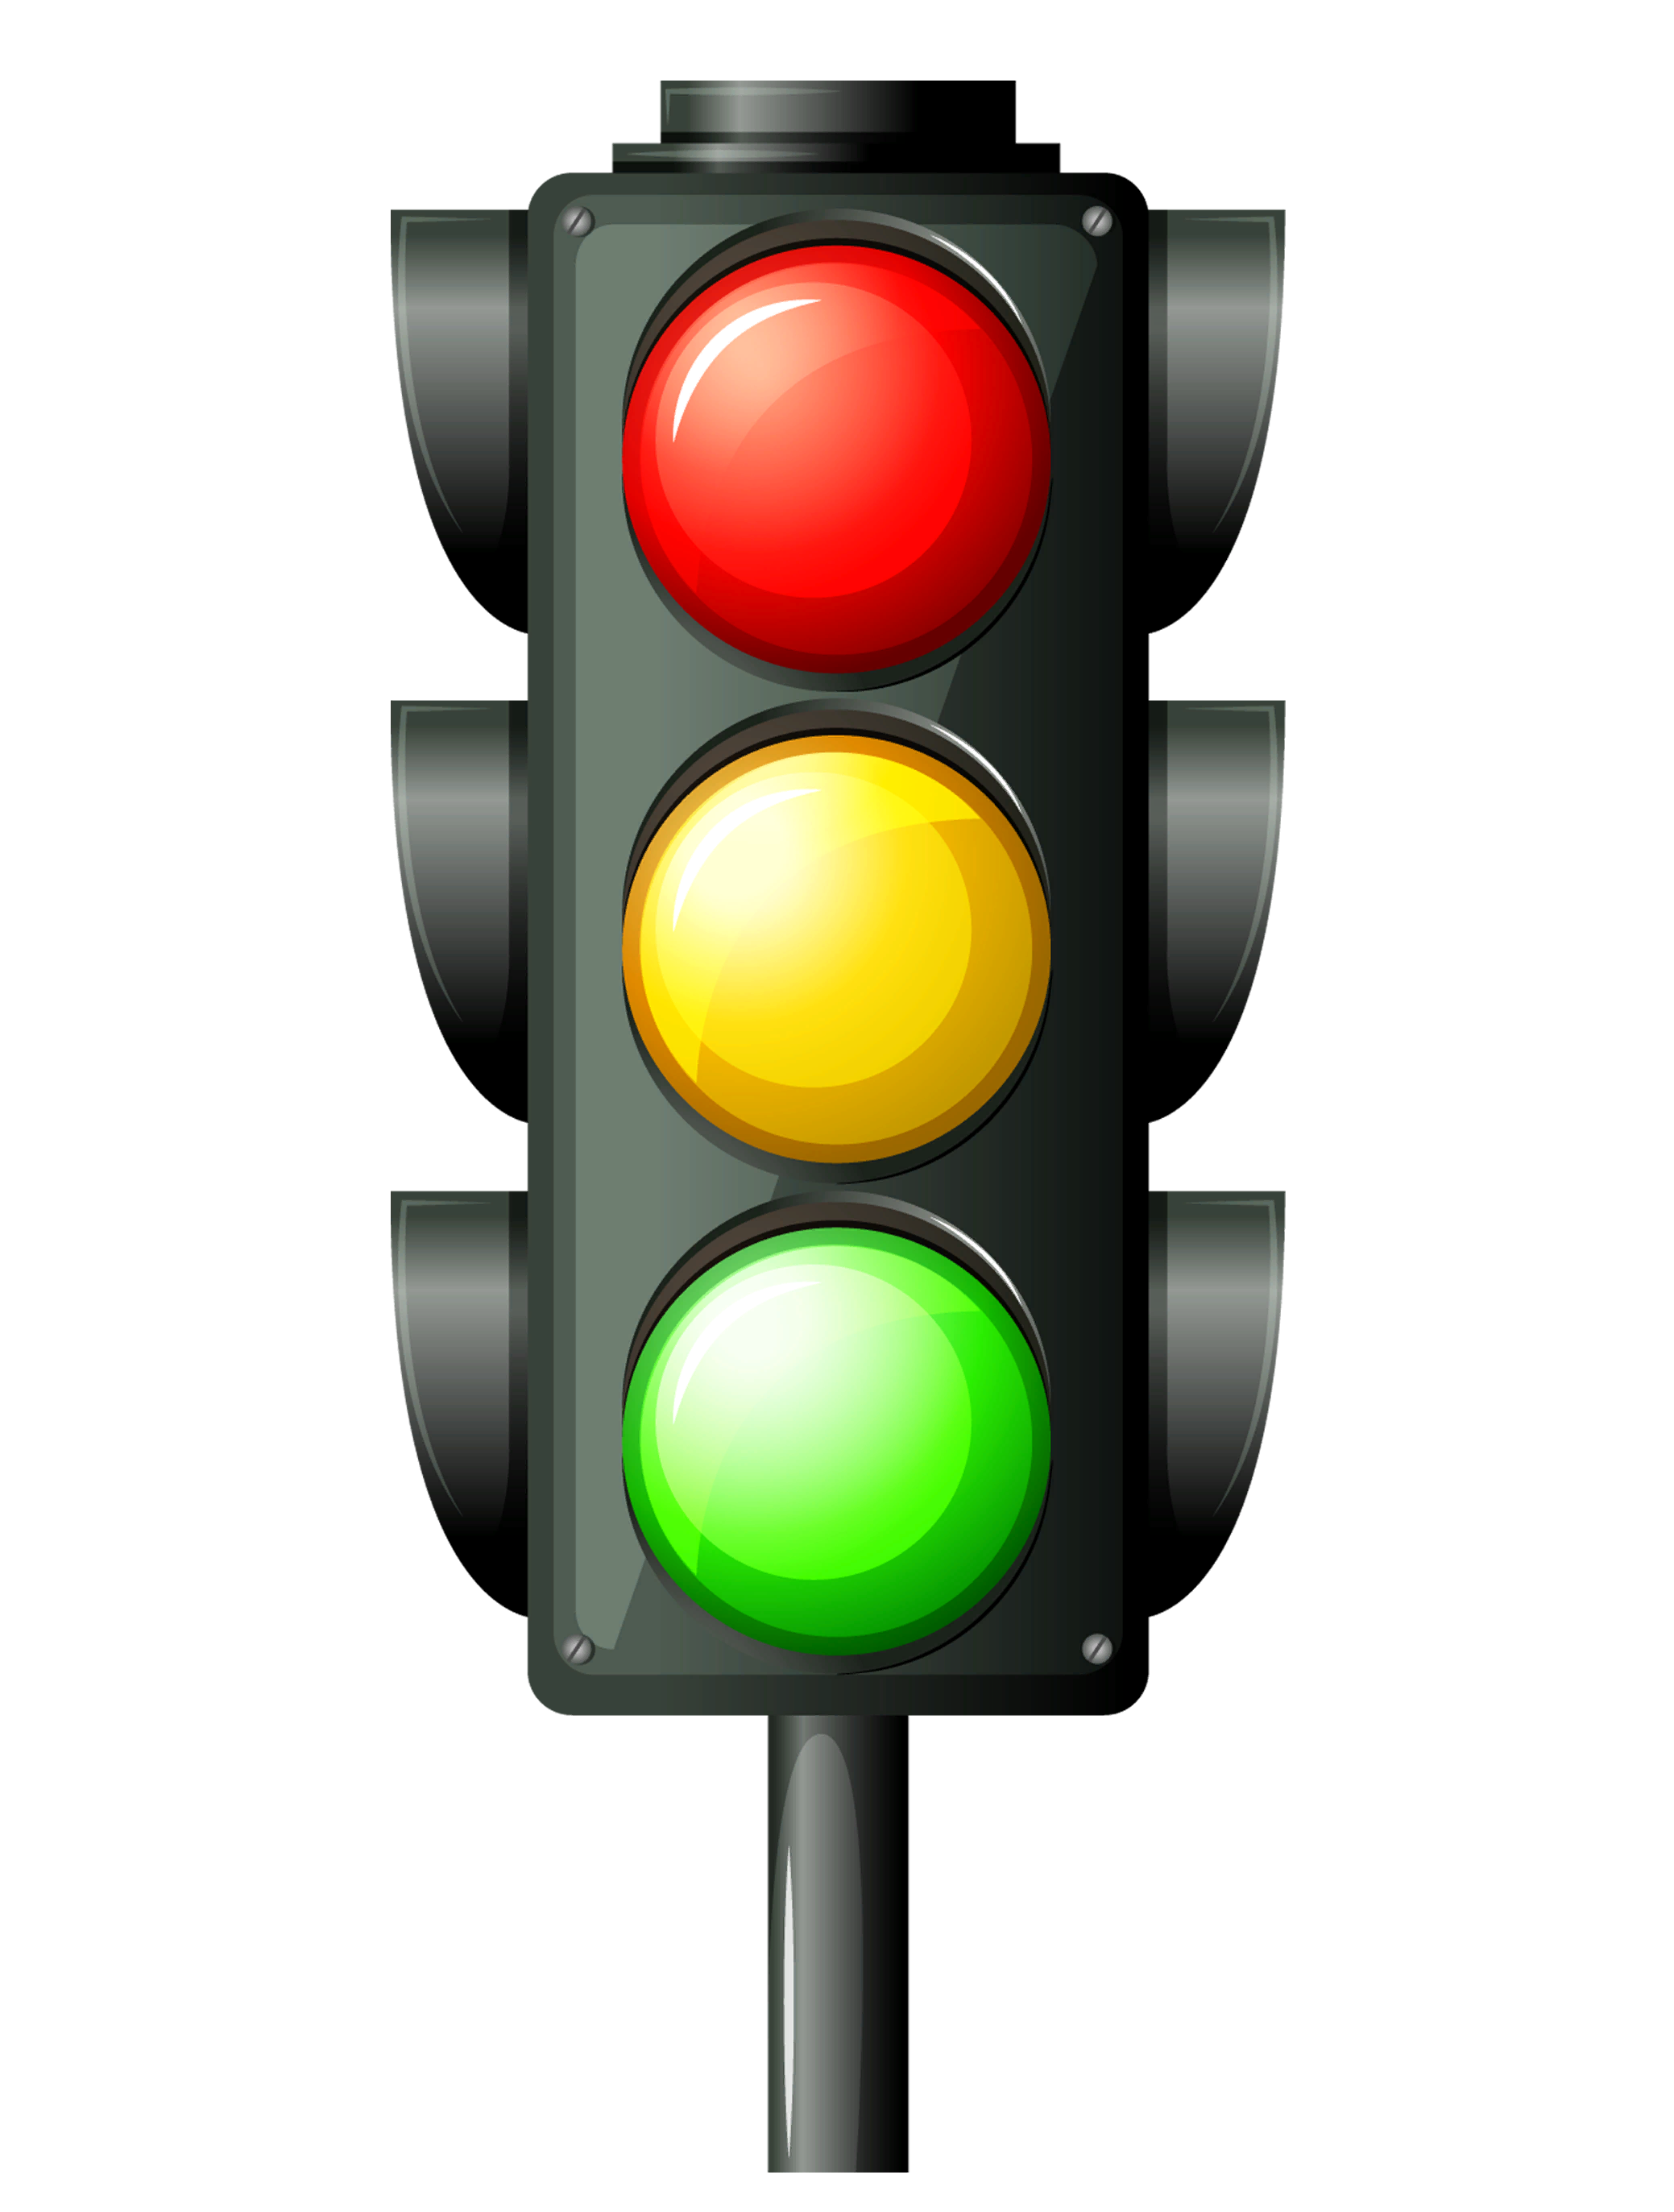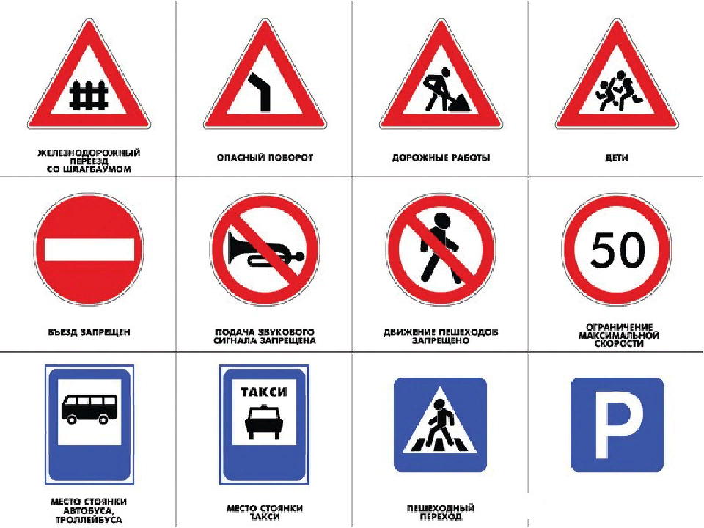
Воспитатель: Дорожные знаки рассказывают нам о том, какова дорога, с какой скоростью надо ехать, что разрешается и чего нельзя делать. каждый знак имеет свое название и установлен в таком месте, где он необходим.

